День Нептуна прошел в Липовом парке
19.07.2025
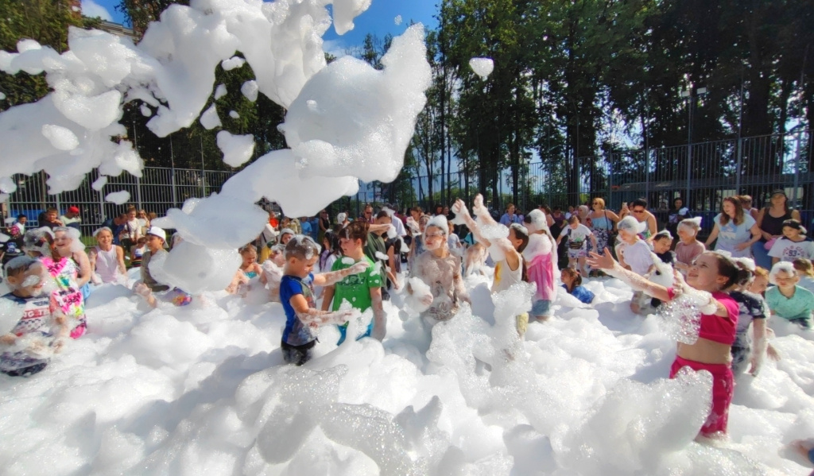

Молодежная палата района Коммунарка организовала праздничную программу для жителей 18 июля. В Липовом парке для всех желающих состоялся мастер-класс и пенная вечеринка.

Дети и взрослые с удовольствием поучаствовали в творческом мероприятии «Веселые букашки» и создали неповторимые поделки. На футбольном поле организаторы установили генератор пены и музыкальное оборудование и провели веселую дискотеку с танцами и подвижными активностями.

«Для мастер-класса мы использовали деревянные заготовки в форме насекомых, которые ребята раскрашивали разноцветными маркерами. Получились яркие летние фигурки, которые все участники забрали на память», – отметила председатель Молодежной палаты Анна Семеник.

Отметим, что еще один мастер-класс «Веселые зверята» от Молодежной палаты района пройдет в Липовом парке в воскресенье, 20 июля. Начало запланировано на 16:00. Участники смогут разукрасить фигурки животных.

Адрес страницы: http://kommynarka.mos.ru/presscenter/news/detail/13113648.html
Управа района Коммунарка города Москвы

